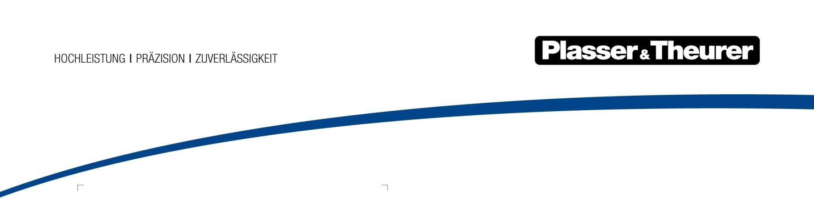

Vienne, 2018

INNOVATION FOR YOU
Rentabilité, développement durable et ergonomie. Ces trois aspects sont au cœur d’innovations profondes qui catapultent aujourd’hui la construction de voies ferrées dans une nouvelle ère. L’entreprise familiale autrichienne Plasser & Theurer y contribue de manière décisive. Des machines entièrement électrique et des machines dotées d’un entraînement hybride sont construites pour la première fois. La numérisation ouvre de toutes nouvelles perspectives pour la commande et la maintenance des machines. En tant que fournisseur global, Plasser & Theurer assure aussi le suivi de ses clients à travers le monde entier par l’intermédiaire de son Service Après-Vente complet.
Depuis 1953, Plasser & Theurer a livré 16 000 machines à travers 109 pays. Désormais, le catalogue couvre pratiquement toutes les étapes de travail nécessaires à la maintenance, la pose et le renouvellement des voies ferrées, s’étendant des bourreuses les plus simples aux machines à haut rendement d’une longueur allant jusqu’à 200 m. En tant que fournisseur global, un Service Après-Vente complet est assuré grâce à la coopération avec 19 entreprises-partenaires réparties à travers le monde : formations, approvisionnement en pièces détachées ainsi qu’assistance technique.
L’introduction récente des machines E³ atteste du rôle de leader technologique qu’occupe Plasser & Theurer sur le marché mondial des machines de construction de voies ferrées. E³ signifie Économique, Écologique et Ergonomique. Plasser & Theurer a présenté dès 2015 les deux premières machines basées sur ce concept : une bourreuse pour le traitement simultané de 4 traverses à la fois, la Dynamic Stopfexpress 09-4X E³, et un système de gestion du ballast, le BDS 2000 E³. Après des décennies dominées par des machines de construction de voies dotées d’un entraînement diesel, les premiers entraînements hybrides peuvent maintenant fonctionner, au choix, en mode diesel ou bien avec l’énergie électrique provenant de la caténaire.
En 2017, lors du Salon iaf, le salon le plus important au monde pour les technologies de la construction de voies ferrées, ont été présentées les prochaines étapes de l’avenir de la maintenance des voies ferrées. L’Unimat 09-4x4/4S E³ représente la première bourreuse entièrement électrique et le HTW 100 E³ le premier engin de maintenance de la caténaire doté d’un entraînement sur batterie.

Un nouveau design synonyme de technologies innovantes
La présentation de ces deux engins a fait sensation. Tout d'abord, pour des raisons purement esthétique car le design des machines a été considérablement transformé. Ensuite, et surtout, en raison des avantages énormes qui découlent de ces nouvelles technologies. Avec l’Unimat 09-32/4S Dynamic E³, il a été par exemple possible d’économiser 116 euros par heure de travail en 2017. En comparaison avec les draisines caténaires à entraînement conventionnel, le bruit produit par le HTW 100 E³ est réduit de plus de 20 dBA lors des travaux sur les caténaires. La conversation entre les opérateurs dans les nacelles est dans ce cas le bruit le plus fort qui se fait entendre.
Cette nouvelle génération de machines apporte des avantages non seulement pour les exploitants et les gestionnaires d’infrastructure, mais également pour les opérateurs qui en profitent directement. L’agencement ergonomique des cabines permet en effet de travailler de manière détendue et les nouveaux systèmes de commande et d'assistance facilitent également l’utilisation des machines.

De nouveaux outils numériques pour un déploiement optimal des performances
Les innovations profondes dans le domaine de la construction mécanisée des voies ferrées vont bien au-delà de la technologie des machines car de nouveaux jalons sont également posés pour l’utilisation rentable des machines. Avec son initiative PlasserSmartMaintenance, Plasser & Theurer développe des outils numériques qui apportent plus de transparence, de connectivité et d’efficacité dans la maintenance des différentes machines et du parc dans son entièreté. Le PlasserDatamatic assure une transparence en temps réel dans la gestion du parc. Des applications intelligentes telles que le SmartCatalog qui permettent une recherche et une demande de chiffrage de pièces de rechange simplifiées, et le premier carnet d’entretien numérique, MachineMaintenanceGuide, sont les tous derniers jalons allant dans ce sens.
La création de la filiale P&T Connected montre à quel point ces innovations sont prometteuses pour l’avenir selon Plasser & Theurer. Par leurs analyses, leurs prévisions et la mise en place de modèles basés sur les données, les experts y développent des outils qui permettent aux exploitants de prendre des décisions plus tôt, ainsi que de manière plus efficace et plus rentable.

Des nouvelles prestations de Service Après-Vente renforcent le suivi des machines pendant toute leur durée de vie
Plasser & Theurer se montre dynamique également dans un domaine qui gagne en importance ces dernières années : le Service Après-Vente. Les formations théoriques et pratiques complètes des opérateurs, organisées aussi bien dans l’usine principale de Linz qu’auprès des 19 entreprises partenaires situées à travers le monde, sont prisées par les clients. Beaucoup d’énergie est également investie dans l’approvisionnement en pièces de rechange d’origine. Plus de 7 millions de pièces sont expédiées chaque année dans le monde entier à partir de notre centre logistique de Linz. De plus, plus de 30 entrepôts sont répartis à travers le monde afin de répondre aux souhaits des clients le plus rapidement possible.
Ces offres de Service Après-Vente sont complétées par une assistance technique. Des formations initiales dispensées sur chantier, aux services de maintenance complets, en passant par des réparations et des révisions, ce domaine offre un suivi complet sur tout le cycle de vie des machines.

Le développement existant chez Plasser & Theurer est incontestable. Il renforce la compétitivité de cette entreprise familiale autrichienne, considérée comme un leader technologique depuis plus de 60 ans sur le marché mondial des machines de construction de voies ferrées.

Plasser & Theurer en résumé

- Créée en 1953
- Env. 1 900 employés en Autriche
- Env. 4 000 employés en Autriche et dans les 19 entreprises partenaires internationales
- Gamme de produits : machines et trains complets pour la pose, le renouvellement et la maintenance de la voie et des caténaires
- Livraison de plus de 16 000 machines à travers 109 pays
- Usine principale à Linz
- Siège social à Vienne
- Service Après-Vente présent à travers le monde pour l’assistance, la réparation et la livraison de pièces de rechange
- Premiers pays partenaires : Allemagne, États-Unis, Grande-Bretagne, Japon, Inde, France, Autriche, Brésil, Espagne, Australie
- Clients : exploitants ferroviaires, entreprises de travaux, sociétés de transports publics urbains, chemins de fer industriels et miniers
- Plus de 2 000 brevets en cours de validité
- 12 certifications/qualifications internationales (par ex : ISO 9001, ISO 14001 et ISO 50001)

Coordonnées :
Plasser & Theurer
Export von Bahnbaumaschinen Gesellschaft m.b.H.
1010 Wien, Johannesgasse 3.
Tél.: +43 1 51572-0
Fax: +43 1 5131801
E-Mail: presse@plassertheurer.com
www.plassertheurer.com

« Plasser & Theurer » et « Plasser » sont des marques déposées internationales.

